轻奢6

客厅

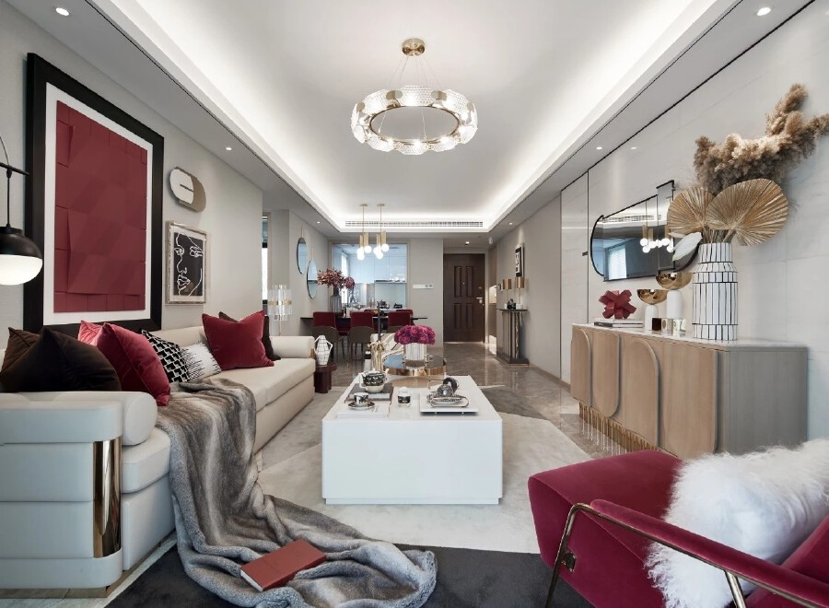

Red Pear 红梨色，被爱神亲吻过的颜色，是一种色泽略深的深红色，不会太亮，如同品味Margaux时，潜藏在甘醇下的那一缕花香，沁人心脾，撩人心魂

做一个精致的人，过有情调的生活。邸设以Red Pear为吸睛色，结合低调却富有质感的镜面黄玫瑰金属元素，勾勒出一方典雅的轻奢生活空间。从质地柔和的丝绒抱枕、单椅，到造型精巧的主灯、摆件、茶几，红梨色与镜面黄玫瑰的配比，柔与力的碰撞，体现居室主人精致不俗的审美品位，凝构空间优雅浪漫的生活情调。

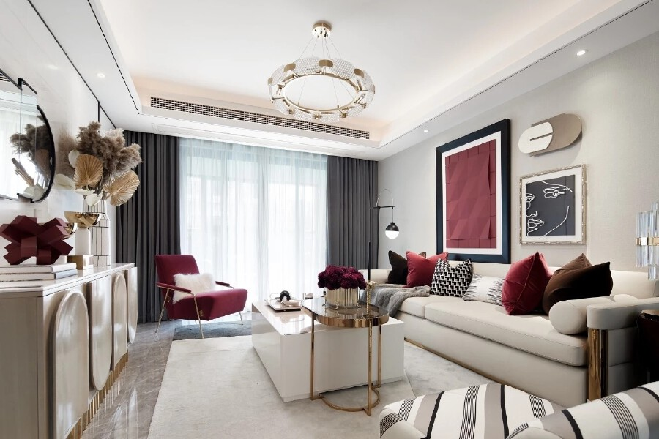

华丽精致的黄铜金插花摆件与简雅的圆弧形同色系茶几相得益彰，黑与白交织的条纹沙发简约时尚，而沙发两侧安静垂落的手工流苏更是在微末处体现设计中的细节，邸设认为每一个细节都是用心的体现。

雅致的Red Pear 使空气里盈满诱人的香甜，令每一次呼吸都倍感愉悦，后现代主义的艺术挂画在墙面上错落排列，与电视柜上方造型参差的长镜戏剧性"相遇"，书写出写意趣致的空间秩序，妆点空间的同时，让视线得以在空间里自由延伸。客厅的水晶吊灯提取了珠宝首饰别致的造型特点，被打磨得宛如水晶手链般，做工精良而考究。丝绒质感的单椅坐垫、扶手，结合简雅小巧的黄铜细腿，温软的触感与轻奢的风貌完美交融。

餐厅

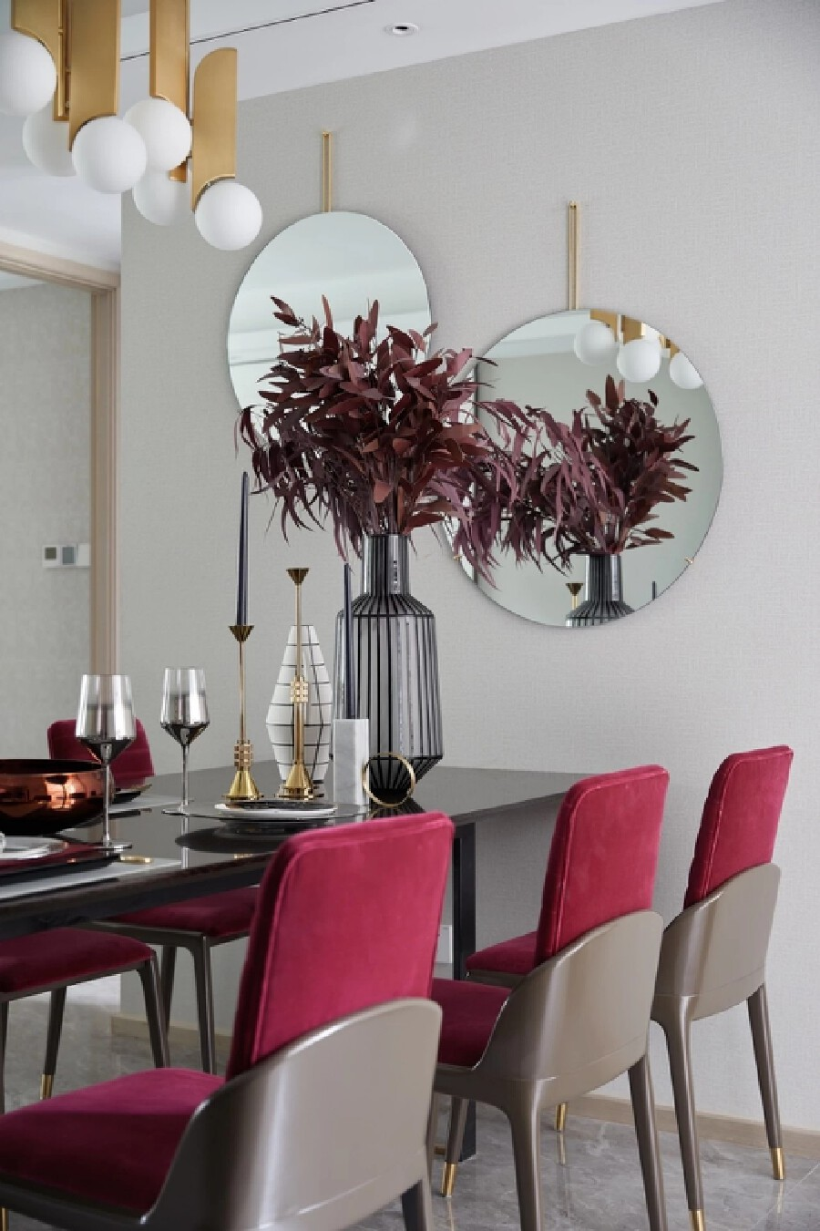

在餐厅，珠宝挂坠造型的镜面与形如"珍珠耳坠"的吊灯相映成趣，与餐桌上高低错落的花瓶、小巧的烛台摆件一起，烘托出浪漫的用餐氛围。

卧室

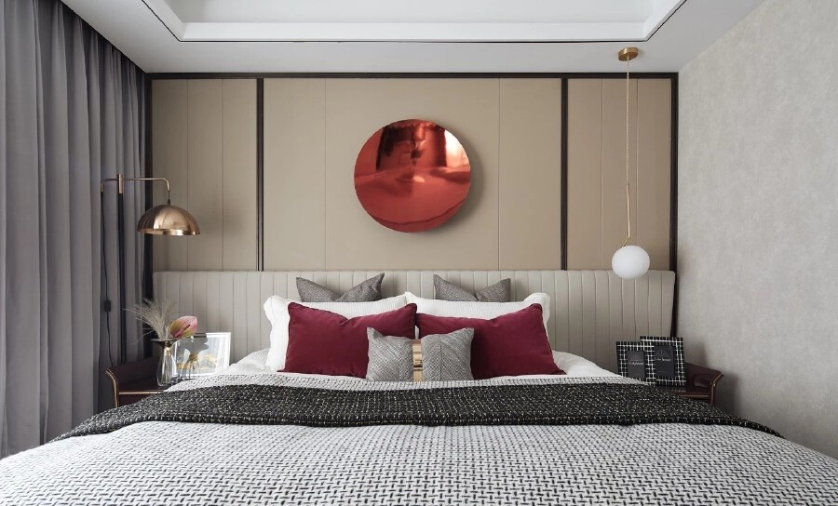

优雅灰、镜面黄玫瑰色、温软Red Pear在主卧交织共映，结合肌理柔和的棉麻质地床品，呈现主卧恬静安然之感，简约现代的马赛克地毯、抽象写意的装饰挂画，又为静雅的空间氛围增添一些随性的趣味。

书房

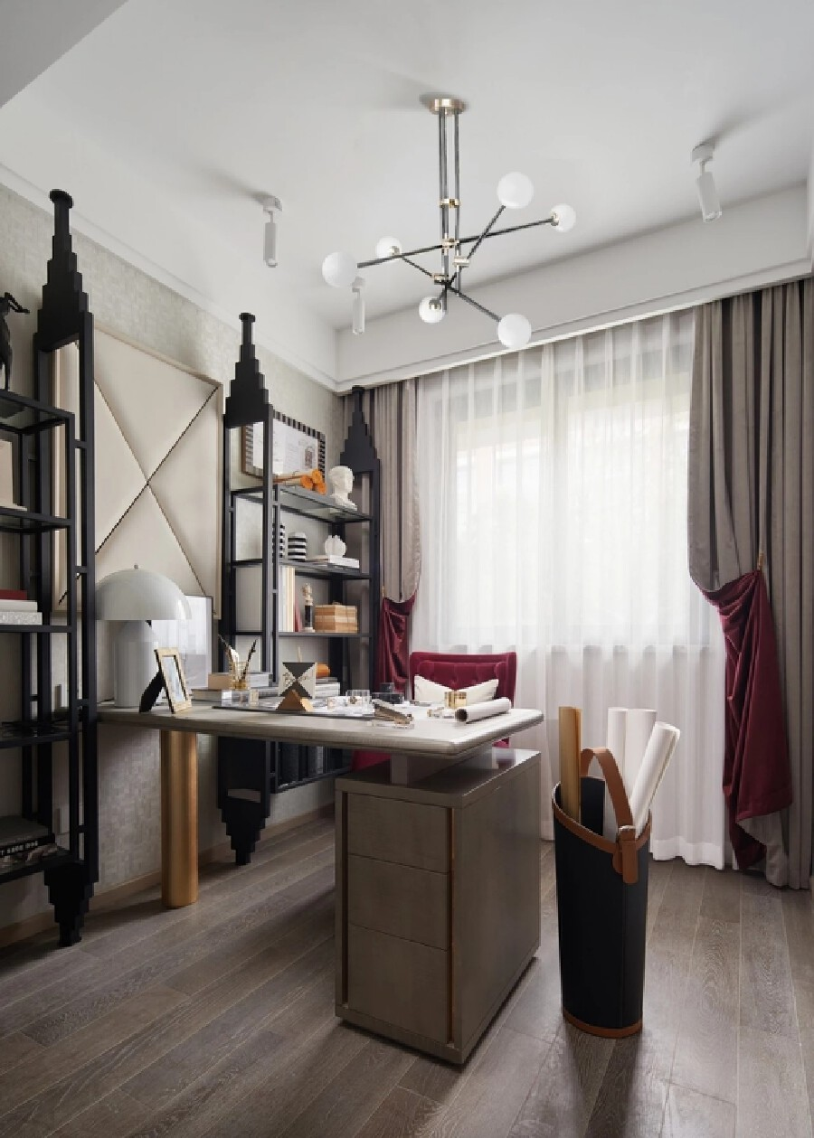

书房的布置大气而干练，框架感十足的黑色金属书架带着刚性的美感，窗帘随挂钩垂出随性的弧度，彰显出老牌英国贵族特有的矜贵优雅。

次卧

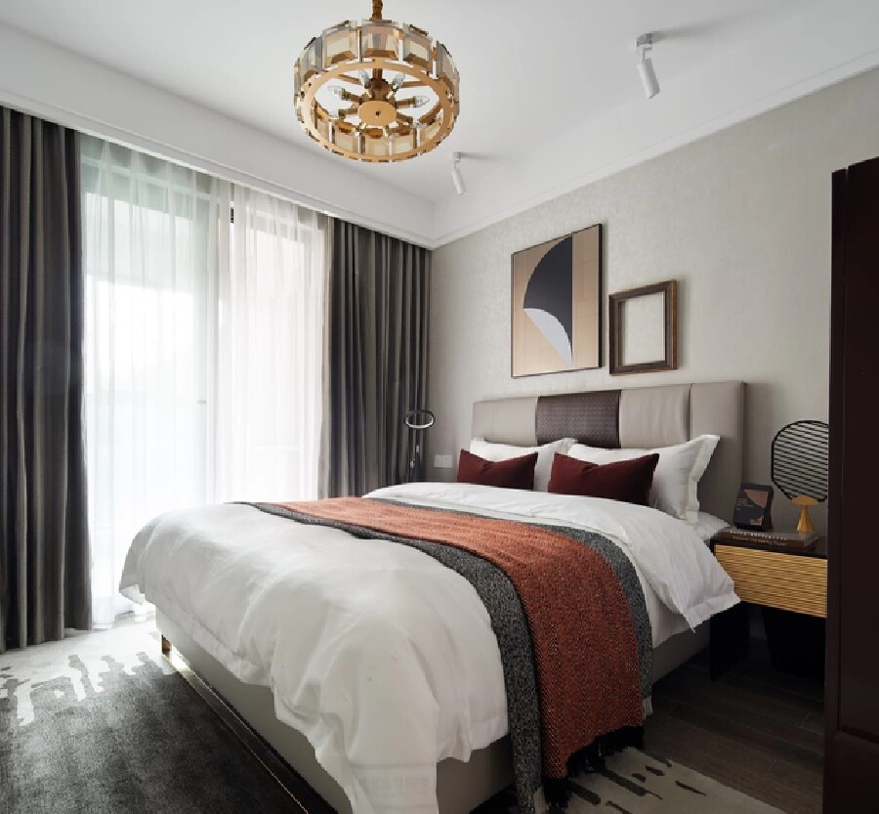

几何的装饰画、放大镜造型的台灯、玩趣的摄影摆件让客卧沉静却不失乐趣，充满戏剧感。取悦自我、享受生活其实很简单，如同这些被随性"播种"的小乐趣，总在不经意间带给人的小确幸。

儿童房

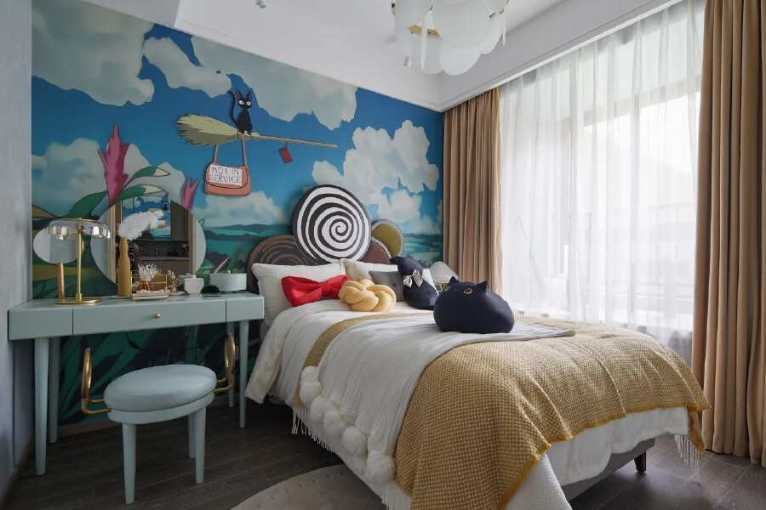

《魔女宅急便》主题的女孩房元素丰富、色彩明快，邸设用中性的咖金色和纯净的白，去中和掉空间里过多的活跃气氛，呈现出恬静、柔和的氛围，创造出舒适而童趣的休憩空间。每一个设计师都是造梦师，你可以天马行空，你的世界任你想象与主宰。